|  |
| --- |
| AMERİKAN PEDİATRİ AKADEMİSİ |
| OYUNCAK KILAVUZU  **1 YAŞ** |

* Büyük resimler ve basit hikayeler içeren karton sayfalı kitaplar
* Bebek fotoğrafları içeren kitaplar ve dergiler
* Bloklar
* İç içe geçen oyuncaklar (kovalar, kutular)  
  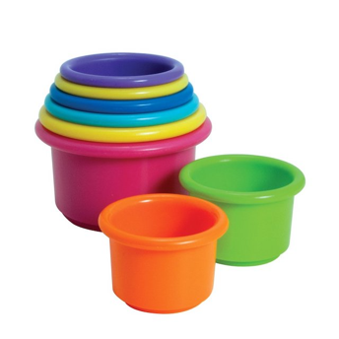
* Yeni başlayanlar için yapbozlar
* Şekil yerleştirme oyuncakları (bul-tak)
* Pegboard’lar  
  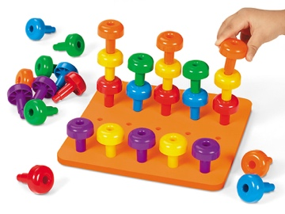
* Hayali oyunu teşvik eden oyuncaklar (mutfak takımları, süpürgeler)
* Kazma oyuncakları (kova, kürek, tırmık)
* Her boyutta oyuncak bebekler
* Arabalar, kamyonlar, trenler
* Tüm şekil ve boyutlarda kırılmaz kaplar
* Banyo oyuncakları (tekneler, kaplar, kurmalı yüzen oyuncaklar)
* Tüm şekil ve büyüklükteki toplar (ağza sığabilecek toplar hariç)
* Çekmeli sürüklemeli oyuncaklar  
  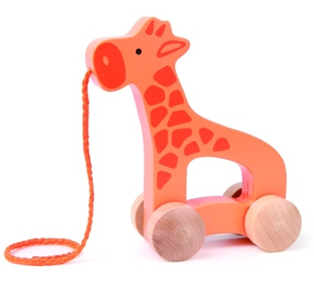
* Açık hava oyuncakları (kaydıraklar, salıncaklar, kum havuzu)
* Yeni başlayanlar için üç tekerlekli bisiklet
* Dizileme oyuncakları (ipe dizili boncuklar)  
  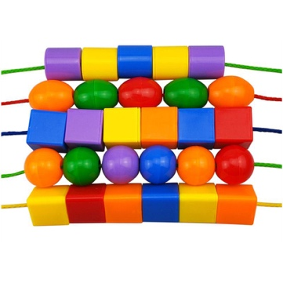
* Pelüş hayvanlar
* Çocuk müzik aletleri
* Büyük boya kalemleri
* Oyuncak telefon
* Her boyutta kırılmaz aynalar
* Oyuncak giysiler
* Evde bulduğu tahta kaşıklar, eski dergiler, sepetler, karton kutular ve benzeri güvenli, kırılmaz eşyalar (örneğin tencere ve tavalar

**Lütfen oyuncak seçimi yaparken üreticinin belirtmiş olduğu yaş aralıklarına dikkat ediniz. Ayrıca 3 yaşından küçük çocuklar için oyuncak seçerken, çocuğun boğazına takılıp boğulmasına neden olabilecek küçük parça veya parçaların olmamasına dikkat ediniz. Aşınma ve yıpranma, bir zamanlar güvenli olan oyuncağı tehlikeli hale getirebilir. İyi durumda olduklarından emin olmak için çocuğunuzun oyuncaklarını sık sık kontrol ediniz.**

|  |
| --- |
| Caring for Your Baby and Young Child: Birth to Age 5, 7.Baskı’dan uyarlanmıştır.  Daha fazla bilgi için [**https://www.healthychildren.org**](https://www.healthychildren.org)adresine gidin. |

|  |  |
| --- | --- |
| MEDIA ALERT: American Academy of Pediatrics To Announce New Recommendations  for Children's Media Use | Bu broşürde yer alan bilgiler, çocuk doktorunuzun tıbbi bakım ve tavsiyelerinin yerine kullanılmamalıdır. Çocuk doktorunuzun bireysel gerçeklere ve koşullara dayalı olarak önerebileceği tedavide farklılıklar olabilir. Orijinal broşür, Bright Futures Tools and Resource Kit, 2. Baskı'nın bir parçası olarak dahil edilmiştir. Kaynakların listelenmesi, Amerikan Pediatri Akademisi (AAP) tarafından onaylandığı anlamına gelmez. AAP, harici kaynakların içeriğinden sorumlu değildir. Bilgiler yayınlandığı tarihte günceldi. Amerikan Pediatri Akademisi (AAP), bu broşürde yapılan değişiklikleri incelemez veya onaylamaz ve hiçbir durumda bu değişikliklerden AAP sorumlu olmayacaktır. © 2019 Amerikan Pediatri Akademisi. Tüm hakları saklıdır. |

|  |
| --- |
|  |

|  |  |  |  |
| --- | --- | --- | --- |
|  | **UZM.DR.**  **ÖZLEM**  **MURZOĞLU** | **Barbaros Mah. Ak Zambak Sok. No: 3**  **Uphill Towers A/30 Ataşehir İstanbul**  0 216 688 44 83 - 0 546 688 44 83  [info@ozlemmurzoglu.com](mailto:info@ozlemmurzoglu.com)  [www.ozlemmurzoglu.com](http://www.ozlemmurzoglu.com) |  |